Игра «Круглый год» на закрепление количественных представлений
- Какое сейчас время года? (Весна)
- Назовите весенние месяцы по порядку. (Март, апрель, май)
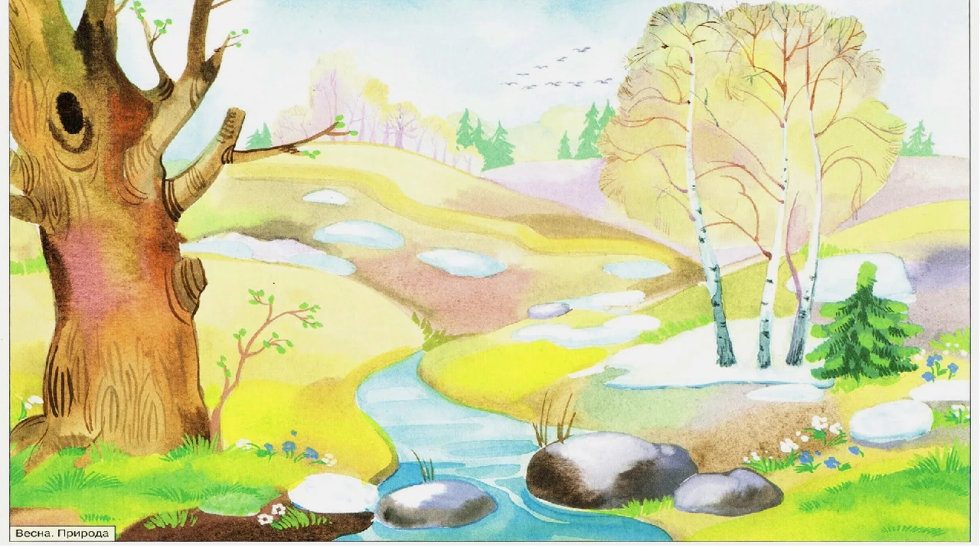
- Назовите соседей весны. (Зима, лето)
- Назовите все месяцы по порядку: начиная с декабря..
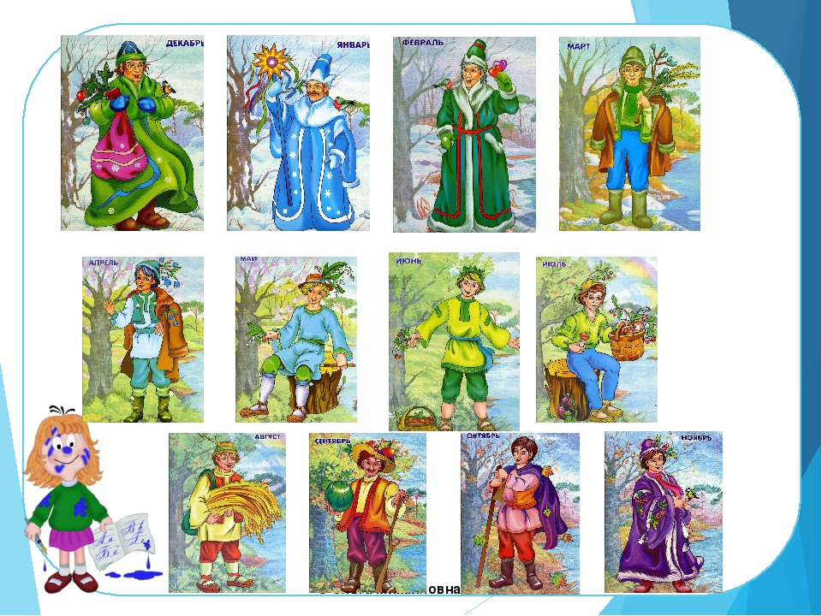
- Сколько всего месяцев в году? (12)
Составляем и решаем задачи в стихах

Восемь шариков у Коли,
А у Оли только пять.
Чтобы было как у Коли
Сколько Оле надо взять?

На удочку Андрей,
Поймал шесть окуней.
А друг его Сергей,
Трех небольших ершей.
Сосчитай без лишних слов
Этих мальчиков улов.

Ежик по грибы пошел,
Десять рыжиков нашел.
Восемь положил в корзинку,
Остальные же – на спинку.
Сколько рыжиков везешь
На своих иголках еж?

Две веселые мартышки
Покупать ходили книжки.
И купили книг по пять,
Чтобы было что читать.
Только глупые мартышки
Сосчитать не могут книжки.
Ты мартышкам помоги,
Сколько книг у них, скажи?

На тарелке восемь слив,
Рядом с ними груша.
Сколько фруктов, сосчитай,
Съест сейчас Илюша?
Игровое упражнение «Кораблик»
Образец рисунка

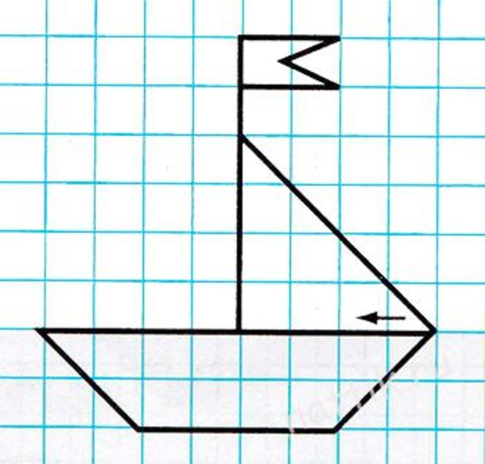

- Что изображено на картинке?
- Из каких геометрических фигур составлен кораблик?

Игровое упражнение «Веселые фигуры»
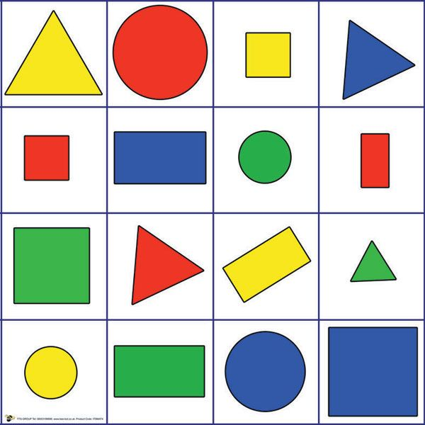
- Какие фигуры вам известны?
- Какие они по цвету и величине?
- Сколько всего фигур? Какой они формы?
- Сколько квадратов, кругов, треугольников, прямоугольников?

